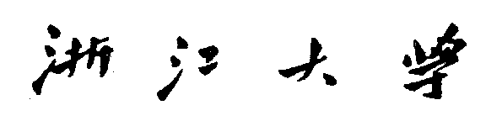



题 目 太阳能充/放电电路设计
姓名学号 冯 焯 3120100170
学 院 生工食品学院
专业班级 生物系统工程1201班
上课时间 2014年9月12日至18日
任课老师 俞永华、叶 盛

太阳能充/放电电路设计
The Design of Solar energy Charge and Discharge Circuit
冯焯，浙江大学生物系统工程专1201班，zjufengzhuo@126.com

摘要:随着经济的发展和技术的进步，各国对于能源的需求日益增大，而传统的化石能源有着诸多弊端和劣势。因此开发新的可再生能源成为当今世界各国关注的焦点。太阳能是一种可再生的新能源，将太阳能转化成电能，实现对锂电池的充电，便捷、节能、环保。而升压控制电路是太阳能电池的重要组成部分，它通过DC/DC电路原理实现。同时控制电路也保证了LED在光源充足的时候不点亮，而在光源不足时点亮。
关键词:太阳能，DC/DC电路，发光

Abstract: With the development of economy and the progress of technology, countries’ demand for energy increases day by day. The traditional fossil energy has many defects and disadvantages. So, the development of new and renewable energy has been the focus of attention of all countries in the world. Solar energy is a renewable energy which can charge the lithium battery. Boost control circuit which made by DC/DC circuit is an important part of solar cell.
Keywords: solar energy, DC/DC circuit, shine
- 化石能源困境与太阳能兴起
1.1化石能源面临的形势日趋严峻
化石能源为工业经济增长做出了重大贡献，即使在人类社会主流进入信息时代的今天，以石油、煤炭为主的化石能源仍然是人类能源生产和消费的主要组成部分。据《中国统计年鉴2007》，2006年中国一次能源消费中，煤炭占69.4%，石油占20.4%，天然气占3.0%，核电及水电、风能、太阳能等可再生能源共占7.2%。而根据美国能源部能源信息局《2007国际能源展望》预测，未来20年世界能源消费总量仍将保持年均1%以上的速度递增，在当前法律和政策基本不变的前提下，其中化石能源仍将保持在60%以上的水平。这种趋势和化石能源的不可再生、能源资源逐渐竭尽形成强烈反差。同时，由化石能源消费导致的环境污染、二氧化碳超量排放以及由此引起的全球气候变暖等一系列不良影响也严重威胁着人类的生活质量和生存环境。
1.2太阳能发展的机遇
太阳能发电是一种新兴的可再生能源。广义上的太阳能是地球上许多能量的来源，如风能，化学能，水的势能。化石燃料可以称为远古的太阳能。太阳能资源丰富，且无需运输，对环境污染低。太阳能为人类创造了一种新的生活形态，使社会及人类进入一个节约能源减少污染的时代。不过太阳能的使用还有一定的局限性。直到近期，太阳能还只能小规模使用，利用太阳能发电还存在成本高、转换效率低的问题。但就仅从路灯等对用电量需求不高的设施设备上看，还是有非常良好的应用前景。

- 研究内容、目标及关键问题
2.1研究内容
此次研究的主要内容为如何使用低电压太阳能电板给高电压蓄电池充电。
  - 研究目标
1、在有光照的情况下，低电压太阳能电板给高电压蓄电池充电，此时LED灯不亮；
2、在无光照情况下，太阳能电板不工作，蓄电池放电使得LED灯点亮。
  - 关键问题
1、如何用DC-DC电压放大模块电路使得低电压太阳能电板能给高电压蓄电池充电；
2、设计电路实现“有光照充电，无光照亮灯”。

- 充/放电电路设计
3.1 电源升压/稳压部分
以SX1308 IC模块为主，附加相应的外围电路，组成DC-DC电压放大模块电路，完成电压升压的功能。
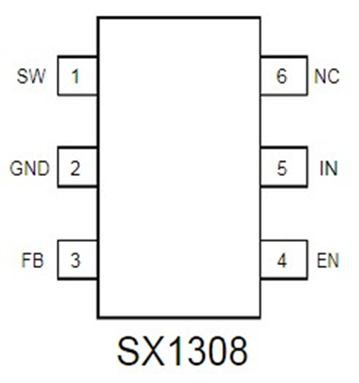
图一：SX1308 IC模板
SX1308是一款固定频率，SOT23-6封装的电流模式升压变换器，高达1.2MHz的工作频率使得外围电感电容可以选择更小的规格。内置软启动功能减小了启动冲击电流。SX1308包含了输入欠压锁定，电流限制以及过热保护功能，极其适用于STB，MID。可以实现2V到24V的宽输入电压范围，可调节输出电压，效率最高可达97%。
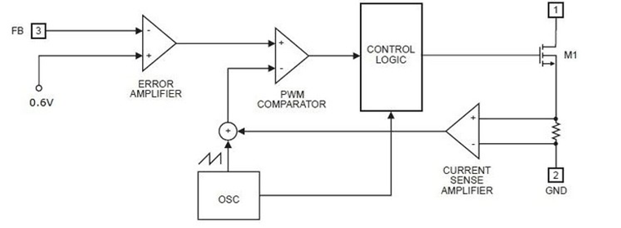
图二：逻辑图（详见附录页）
设定C1、C2为22V构造如下所示的电路图：
V_{out}=V_{ref}*（1+R6/R5);其中V_{ref} = 0.6V；其他部件用于稳定和设置电压。可以通过调节电阻来改变输出电压。例如当需要电压升为原来两倍是就可以调节R5=R6。
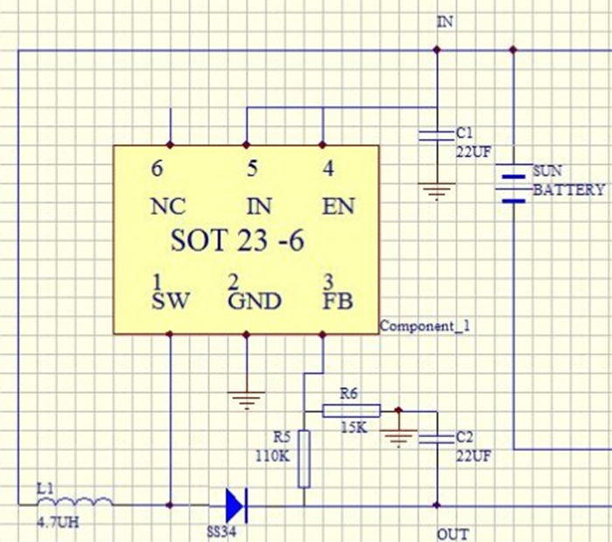
图三：电路图
  - 充电/放电电路
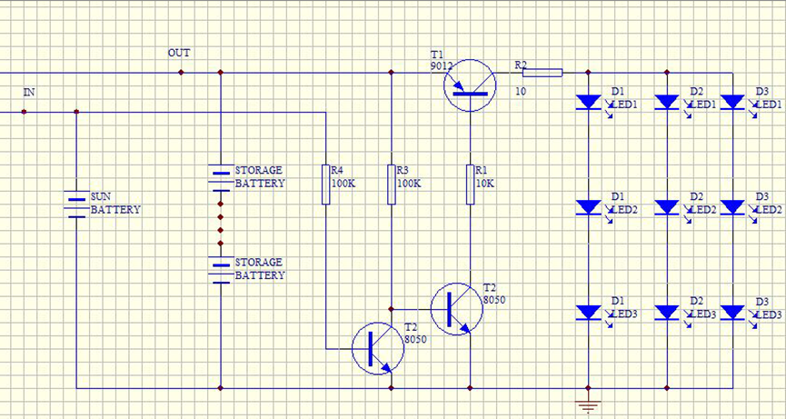
图四：充电/放电电路图（详见附录页）
如图所示是低电伏太阳能电池给高电伏蓄电池充电，蓄电池给3组LED灯（每组3盏）供电，T1为NPN管，T2，T3为PNP管，在白天，太阳能电池（sun battery）工作,三极管T3导通，蓄电池（storage battery）经过电阻R3形成回路，使得三极管T2截止，R1所在电路不通，从而使得三极管T1截止，三组LED灯所在电路阻断，9盏灯
都不亮，此时，蓄电池不工作；在晚上，太阳能电池（sun battery）不工作，使得三极管T3截止，R3所在电路阻断，蓄电池（storage battery）工作，三极管T1，T2导通，从而三极管的三条支路都导通，9盏灯（3组）正常工作，灯都能亮。
- 结语
目前，太阳能的研究与开发已经成为世界重大热门课题之一，受到各国政府与科学家的关注。而随着我国经济、科技的不断发展，太阳能技术也得到了长足的发展。 其中，太阳能路灯同普通路灯相比使用年限更长，理论上可达到25年。太阳能路灯与电力路灯的初始投资基本持平，但在使用过程中电费的节约确实纯粹的。由以上讨论可见，发展并推广太阳能照明的优势不不容置疑 。
参考文献：
[1] 中华人民共和国国家统计局.中国统计年鉴 2007[C].北京：中国统计出版社，2007,261.
[2] 吴善略.2030年世界能源需求展望[J].全球科技经济瞭望，2007，12,54-56.
[3] 陈君飞，电流模式DCDC降压稳压器芯片的研究与设计，复旦大学，2011,03.
[4] 杨颖，缪振邦，科技•探索•争鸣,科技视界，2013，3：70.
附录页：

图二：逻辑图

图四：充电/放电电路图

参见，中华人民共和国国家统计局.中国统计年鉴 2007[C].北京：中国统计出版社，2007,261.
参见，吴善略.2030年世界能源需求展望[J].全球科技经济瞭望，2007，12,54-56.
参见，陈君飞，电流模式DCDC降压稳压器芯片的研究与设计，复旦大学，2011,03.
参加，杨颖，缪振邦，科技·探索·争鸣,科技视界，2013，3：70.

